Zgodbe zaposlenih (celotno besedilo)
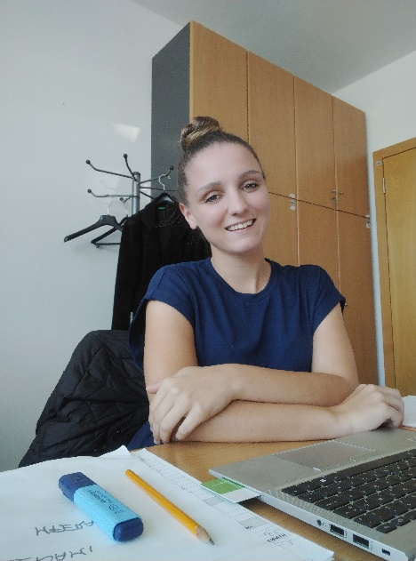
Nadja, študentka
Pozdravljeni!
Sem Nadja, in sem trenutno študentka v Finančni akademiji, ki je izobraževalna enota znotraj FURS. Že pet mesecev imam priložnost delati in se učiti v tej izjemno zanimivi organizaciji, kar je za mene pravi privilegij.
Kar pa mi še posebej daje občutek ponosa je dejstvo, da FURS nenehno izboljšuje svoje storitve in procese. Tu se odpre priložnost za mlade, da s svojimi svežimi idejami in energijo soustvarjamo prihodnost financ v Sloveniji. Prednost mojega dela pri FURS je v tem, da se vsak dan učim nekaj novega. Obdajajo me izjemni sodelavci Finančne akademije, ki so vedno pripravljeni pomagati in deliti svoje znanje. Delo tukaj mi omogoča, da se razvijam na osebnem in strokovnem področju, kar mi bo zagotovo koristilo v prihodnosti.
Za potencialne kandidate bi rada poudarila, da je FURS odlično delovno okolje za tiste, ki si želijo poglobiti svoje znanje o davkih in financah ter prispevati k razvoju družbe. Tukaj boste del ekipe, ki si prizadeva za pošteno in učinkovito pobiranje davkov, kar neposredno vpliva na blaginjo vseh državljanov. Poleg tega je FURS odprt za nove ideje in inovacije, kar vam omogoča, da aktivno soustvarjate prihodnost finančnega sektorja v Sloveniji.
V FURS se resnično dogaja in nikoli ni dolgčas!

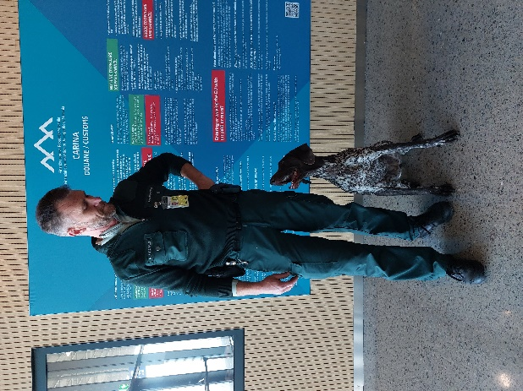
Aleš, vodnik psa
Pozdravljeni!
Moje ime je Aleš. Sem vodnik službenega psa na FURS-u. Pri delu mi pomaga Nemška kratkodlaka ptičarka Foksy, s katero sodelujeva že pet let.
Izšolana je za odkrivanje prepovedanih drog in tobaka. Šolanje je potekalo na policijskem oddelku OŠSP Gmajnice v Ljubljani in je trajalo štiri mesece in pol. Delamo izključno na podlagi igre in nagrada za pravilno opravljeno nalogo je igrača, najpogosteje žoga. Izšolani psi so stari približno dve leti in takrat gredo prvič v službo. Delo opravljajo osem let do prvega preizkusa sposobnosti. Če so zmožni nadaljevati lahko delajo naprej, v nasprotnem pa se dostojno upokojijo, saj jih posvojimo.
Vodniki imamo službene pse pri sebi doma in so ves čas z nami, kar predstavlja veliko prednost v odnosu vodnik, pes. Imamo tudi službena vozila namenjena izključno za prevoze psa. S psičko največ preiskav opraviva na Letališču Jožeta Pučnika Ljubljana, kjer pregledujeva prtljago potnikov in blago, ki je pod carinskim nadzorom. Preostalo delo opravljava v cestnem in poštnem prometu. To delo mi je v veliko veselje, čeprav zahteva odrekanje tudi v prostem času.
Vodnik službenega psa moraš biti z vsem srcem.

Katarina, finančni kontrolor
Zdravo!
Sem Katarina, na FURS-u zaposlena že 19 let. Delo opravljam kot finančni kontrolor na oddelku za davke od dohodkov iz poslovanja, na Finančnem uradu Ljubljana.
Prišla sem kot mlada študentka, nato ob podpori FURS-a diplomirala, napredovala v višjo svetovalko in postala samozavestna »dacarka«.
Delati na FURS-u pomeni uriti se v socialnih veščinah, se nenehno učiti, veliko raziskovati in biti del zelo povezanega tima. Delati na FURS-u pomeni vedno imeti možnost dajati predloge in se vključevati v zanimive projekte. Dobro delo je opaženo in tudi nagrajeno! Delati na FURS-u pomeni napredovati, imeti finančno stabilnost in odličen delovni čas. Ne samo, da je delo le dopoldansko, po dogovoru ga je možno opravljati tudi od doma. To pomeni, da se tiste dni že nekaj minut po koncu delovnika lahko posvetiš prostočasnim dejavnostim in družini.
Poleg naštetega me motivira tudi dejstvo, da sem se naučila z davčnimi zavezanci spletati profesionalne, a pristne odnose. Od njih zato nemalokrat slišim, da smo »dacarji« prav cool.
Bodi cool tudi ti in se nam pridruži!

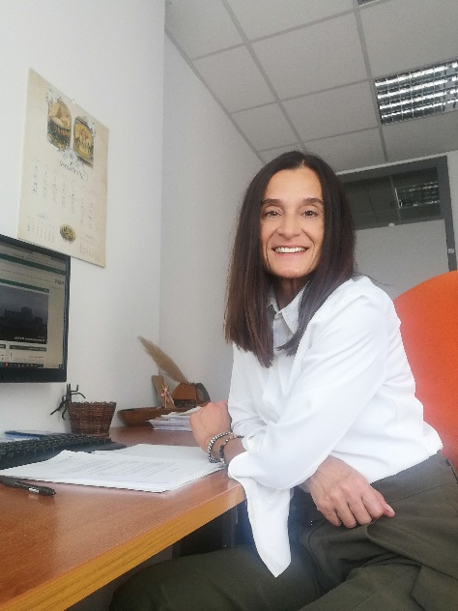
Mirjam, davčne izvršbe
Živijo!
Moje ime je Mirjam in že vrsto let sem zaposlena na FURS-u.
Opravljam delo na področju davčne izvršbe, in sicer rešujem pritožbe zavezancev zoper sklepe o davčni izvršbi in druge akte izdane na tem področju.
Vsak dan se srečujem z različnimi primeri, kar dela moje delo še posebej zanimivo. Podlaga je seveda zakonodaja pa tudi navodila službe za področje davčne izvršbe.
S sodelavci se odlično razumemo, pri delu sodelujemo, si izmenjujemo izkušnje in pomagamo drug drugemu. Vsi nadrejeni so super in nam z veseljem priskočijo na pomoč, v kolikor potrebujemo nasvet, ker vsi skupaj stremimo k istemu cilju, to je, da rešimo čim več pritožb zavezancev in tako dosegamo čim boljše rezultate našega dela.
Naj poudarim, da sem z delom, ki ga opravljam na FURS-u zelo zadovoljna, saj je zanimivo, predvidljivo in mi omogoča strokovno napredovanje. Ko se izkažem, sem tudi nagrajena in pohvaljena.
Zaposlitev na FURS-u je fajn,…… tudi zaradi tega, ker omogoča zaposlitveno varnost.

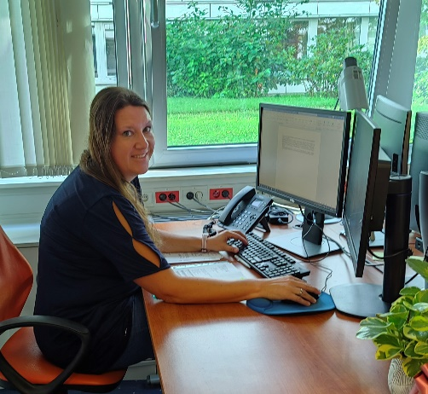
Maja, finančni kontrolor
Zdravo!
Moje ime je Maja. Na FURS-u sem zaposlena dobrih 13 let, trenutno na delavnem mestu finančni kontrolor višji svetovalec.
Delo, ki ga opravljam, je dinamično, zanimivo, kreativno in delno raziskovalno (če se malo pošalim na trenutke malo »detektivsko«), predvsem pa odgovorno. Vsak primer je drugačen in prinaša nove priložnosti, izzive, s tem pa s tem pa tudi naloge in zadolžitve, pri čemer se širi tudi moj obseg znanja.
Pri delu mu je zelo pomembno, da je prijetno delovno vzdušje in kolektivna povezanost. Pri svojem delu imam ustrezno strokovno podporo pri opravljanju nalog ter redna izobraževanja na področju, ki ga pokrivam.
Prednost mojega delavnega mesta je seveda tudi možnost opravljanja dela od doma ter službeni prenosni računalnik. Ne smem pa pozabiti na možnost napredovanja in osebnega kariernega razvoja.

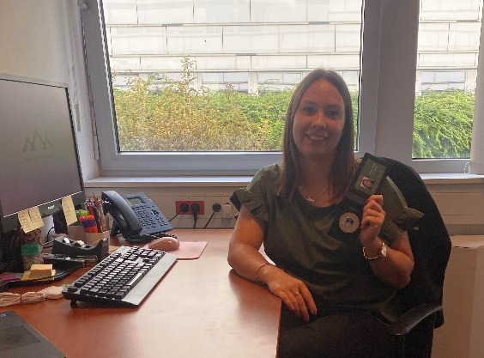
Tina, finančni inšpektor
Zdravo!
Moje ime je Tina in sem na Oddelku za poenostavitve, kot finančni inšpektor svetovalec zaposlena že skoraj 2 leti.
Delo, ki ga opravlja inšpektor je zelo zanimivo, dinamično in raznoliko, zaradi česar se ni za bati, da bi prehitro osvojil vso znanje in se potem dolgočasil. V kolikor ne morete biti ves čas pri miru in zaprti v pisarni, pa naj povem, da je omogočeno tudi terensko delo.
Delovno mesto oziroma FURS poleg zgoraj omenjenega ponuja prilagodljiv urnik, možnost napredovanja in sodelovanja na raznoraznih izobraževanjih.
V kolikor vas ni prepričal pester spekter delovnih področij, prilagodljiv urnik in še in še, pa naj vas prepriča službena značka, ki jo inšpektor FURS za opravljanje svojega dela, dobi.

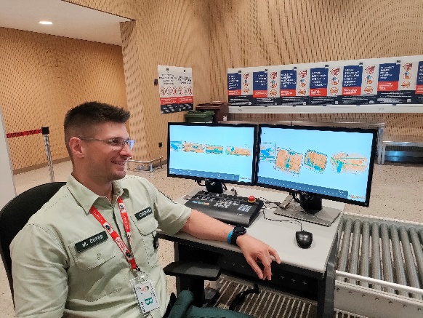
Martin, carinik
Živijo!
Ime mi je Martin, na carini sem od leta 2021 zaposlen kot Finančni svetovalec inšpektor in sicer na Oddelku za carinjenje Letališče Brnik (OCLB). Kariero na FURS-u sem začel leta 2020 na Oddelku za nepremičnine v Ljubljani.
Kolektiv na OCLB je odličen in tudi ljudje, ki so zaposleni v službah s katerimi vsakodnevno sodelujemo, kot so špediterji, policisti, varnostniki, zemeljske stevardese, inšpektorji itd. so prijetni.
Ko se zaposliš na carini oz. FURS-u imaš dolžnost opraviti nekaj strokovnih izpitov, ki sicer niso preprosti, vendar so predavanja dobro organizirana in literatura vsem dostopna. Z znanjem, ki ga pridobiš z izpiti in prakso ter marljivim delom lahko s časom napreduješ, kar sem tudi sam.
Na carini so organizirana službena potovanja v tujino na različna usposabljanja in sestanke ter srečanja. Sam konec leta potujem v Zagreb in v Strasbourg.
Delo na splošno je zanimivo, razgibano, čas v službi hitro mine, je pa potrebna neka mera strpnosti do potnikov in zavedanje, da smo organ, ki se ukvarja s pobiranjem dajatev. Meni je delo na carini všeč in verjamem, da bo še komu.

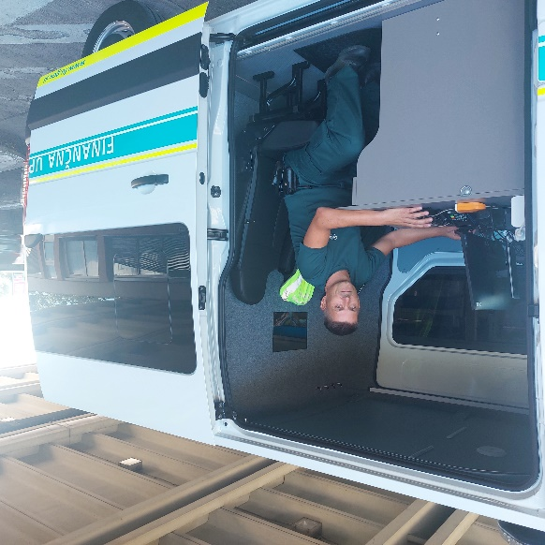
Aleš, mobilna enota
Pozdravljeni!
Moje ime je Aleš. V finančni upravi sem zaposlen zadnjih deset let. Prej sem bil zaposlen v carinski upravi. Opravljam delo višjega finančnega preiskovalca.
Delo je zanimivo in dinamično ter poteka v timu. Med delom se pogosto izobražujemo in s tem utrjujemo svoje znanje, saj sta znanje in strokovnost osnovna za kvalitetno opravljeno delo.
Moja primarna zadolžitev je opravljanje nadzora tahografov v cestnem prometu, s tem pa tudi sam prispevam k večji varnosti na slovenskih cestah. Sicer pa mobilne enote opravljamo nadzor po številnih zakonih, tako da lahko rečem, da je naše področje nadzora zelo široko. Delo poteka v uniformi oziroma civilu, del uniforme so tudi službena pištola ter prisilna sredstva.
Če ti je všeč terensko delo ki poteka v neenakomerno razporejenem delovnem času, si komunikativen/na in prilagodljiv/a ter se ne bojiš izzivov je to delo zate.
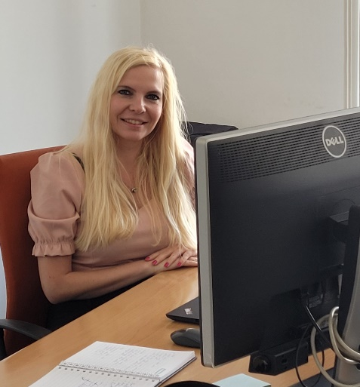
Špela, IT
Živijo!
Sem Špela in na FURS-u sem se zaposlila v letošnjem juniju in opravljam naloge poslovnega analitika na davčnem področju. Želja po zaposlitvi v informatiki na FURS je v meni tlela že dolgo časa, saj je tudi širše prepoznan kot organ z visokim deležem informacijsko podprtih procesov.
Naloge, ki jih v Uradu za informatiko opravljamo, so raznovrstne in prepletajo znanja poslovnih in podatkovnih analitikov ter tehnologov. Zaradi stalnega razvoja novih tehnologij izzivov nikoli ne zmanjka. Delo pa mi omogoča poglabljanje znanj, k čemur dodajo piko na i izobraževanja, ki jim je FURS izredno naklonjen in jih vzpodbuja.
Razlog za uspešno delo v Uradu za informatiko na FURS je tudi odlična klima med več kot 80 sodelavci, ki si vedno znova priskočijo na pomoč. To ne velja le za službene obveznosti, ampak tudi neslužbene.
S svojo odločitvijo, da pridem na FURS, in z delom, ki ga opravljam, sem zelo zadovoljna. In naj še dodam - imamo možnost dela od doma ter predčasnega prihoda na delo, kar mi omogoča večji izkoristek prostega časa, ki ga preživim z družino.
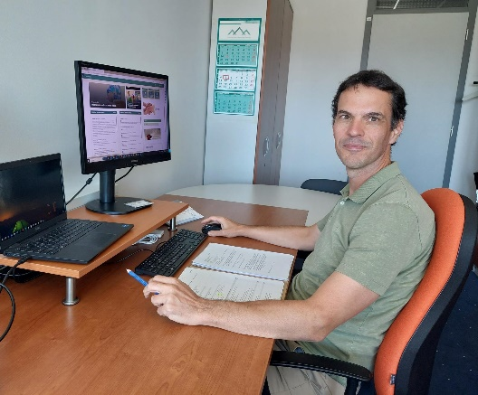
Urban, višji finančni inšpektor
Zdravo!
Sem Urban, višji finančni inšpektor. Na Finančni upravi sem zaposlen od septembra 2022.
»Samo ne davki!« je pogosto prvi odziv nekoga, ki ni zaposlen v Finančni upravi RS. Moje izkušnje z zaposlitvijo na delovnem mestu višjega finančnega inšpektorja so zelo pozitivne.
Delo na področju finančnega nadzora mi je všeč, ker je polno izzivov, ker se strokovno usposabljam, sodelujem z zanimivimi ljudmi, ker prispevam k družbi in ker so delovni pogoji v Finančni upravi RS dobri in urejeni.
Finančni inšpektor je poklic, poln odgovornosti in izzivov. Finančni inšpektor mora biti dobro seznanjen s predpisi na davčnem področju, saj pri svojem delu ugotavlja morebitne nepravilnosti ali kršitve le-teh.
Davki so pomemben del ekonomskega in socialnega življenja države. Zaposleni v Finančni upravi RS pa so tisti, ki zagotavljajo posameznikom in podjetjem, da je davčni sistem v Sloveniji pravičen, učinkovit, enostaven in pregleden.
Za konec. Ni res, da polovica prebivalcev ne mara finančnih inšpektorjev. Mednje pa lahko mirno štejemo tiste, ki kršijo predpise na davčnem področju.

